Раздел I. Треугольники
I. Справочные материалы.

1. Прямоугольный треугольник
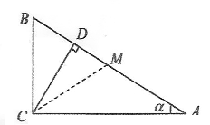
Пусть АВС — треугольник с прямым углом С и острым углом <А=a
с- гипотенуза АВ, а и b — катеты ВС и АС, а_{с} и b_{c} — проекции ВД и АД катетов на гипотенузу, h — высота СД, опущенная на гипотенузу,
m_{c} — медиана СМ, проведённая к гипотенузе, R- радиус описанной окружности, r — радиус вписанной окружности.
Теорема Пифагора: С² = a² +b²
Соотношения между элементами прямоугольного треугольника
1. а² = са_{с}, b² = с b_{с}
2. h² = a_{c}b_{c}
3. аb = сh.
4. СМ= 0,5 АВ=R
5. Сумма катетов равна удвоенной сумме радиусов описанной и вписанной окружностей: а+b = 2(R + r) или а+b=с+2r.

2. Подобие треугольников
1.Если две стороны треугольника пересекает прямая, параллельная третьей стороне, то она отсекает треугольник, подобный данному.
2. Если соединить основания двух высот остроугольного треугольника, то получится треугольник подобный данному.
3. Задачи о делении отрезка при пересечении его прямой, как правило, решаются дополнительным построением и применением подобия или теоремы о пропорциональных отрезках: «параллельные прямые, пересекающие стороны угла, отсекают на них пропорциональные отрезки, то есть если
f₁ || f₂ то AC/AB=AC₁/AB₁=CC/BB₁ ». 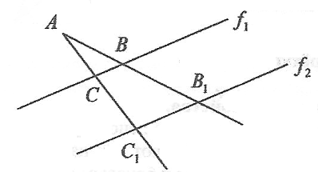
4. Отношение периметров подобных треугольников равно отношению их сходственных сторон. Отношение медиан, биссектрис и высот, проведённых к сходственным сторонам в подобных треугольниках, равно отношению сходственных сторон. Отношение радиусов, вписанных и описанных окружностей в подобных треугольниках равно отношению сходственных сторон.

З. Свойства медиан, биссектрис и высот треугольников.

Теорема 1. Медианы треугольника пересекаются в одной точке и делятся точкой пересечения в отношении 2:1, считая от вершины.
Три медианы треугольника пересекаются в одной точке (эта точка называется центром тяжести треугольника), три биссектрисы пересекаются в одной точке (эта точка равноудалена от сторон треугольника и является центром вписанной в него окружности), три серединных перпендикуляра к сторонам треугольника пересекаются в одной точке (эта точка является центром описанной окружности).
Теорема 2. Три высоты треугольника или три прямые, на которых лежат высоты, пересекаются в одной точке.
Теорема 3. Биссектриса внутреннего угла треугольника делит противоположную этому углу сторону на отрезки, пропорциональные прилежащим сторонам, то есть если АО — биссектриса
треугольника АВС, то ВD/DС = АВ.
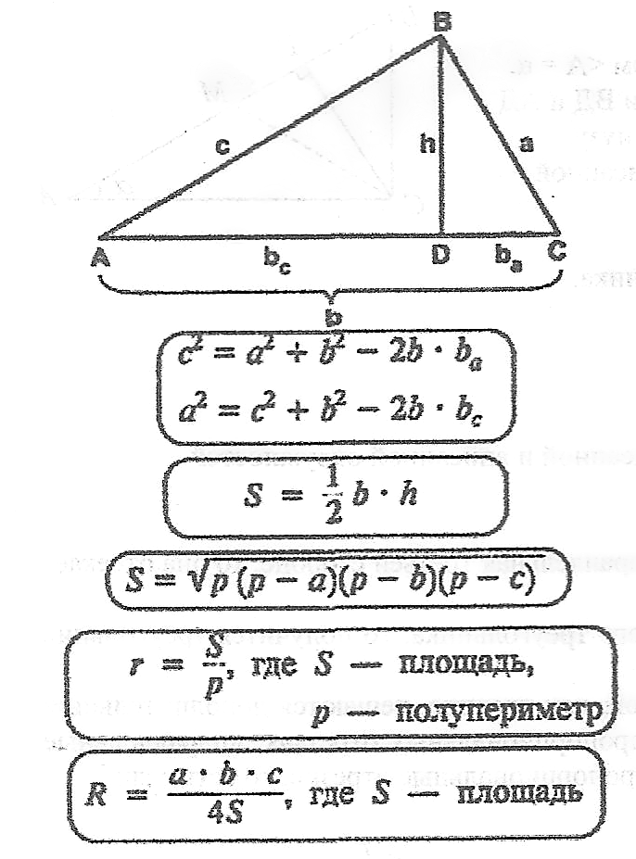
4. Теорема косинусов: с² = а² + b² - 2аbсоsС
Следствие: квадрат стороны, лежащей против острого угла, равен сумме квадратов двух других сторон минус произведение основания на проекцию второй боковой стороны на основание.

Теорема синусов: a/sinA=b/sinB=c/sinC
Следствие: a/sinA=b/sinB=c/sinC=2R

5. Площадь треугольника, радиусы окружностей .

1. Площадь определяется формулами:
S=0,5 bh
S=0,5ас sinB
S=$\sqrt{p(p−a)(p−b)(p−c)}$
2. Центр вписанной окружности лежит в точке пересечения биссектрис, а радиус вписанной окружности определяется формулой r =S/p

3. Центр описанной окружности лежит в точке пересечении перпендикуляров к серединам сторон, а радиус описанной окружности определяется формулой R=abc/4S

II. Дополнительные материалы.

Определение. Вневписанная окружность – окружность, касающаяся одной стороны треугольника и продолжений двух других сторон (они лежат вне треугольника, вследствие чего и получили название вневписанных)
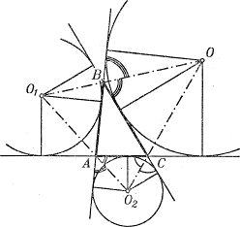
Таких окружностей для любого треугольника может быть три. Чтобы построить их, проводят биссектрисы внешних углов треугольника АВС и точки их пересечений берут за их центры. Так, центром окружности, вписанной в угол А, служит точка О, т.е пересечение биссектрис ВО и СО внешних углов не смежных с < А; радиус этой окружности есть перпендикуляр, опущенный из О на какую-либо сторону треугольника

ТЕОРЕМЫ ЧЕВЫ И МЕНЕЛАЯ
Большинство замечательных точек треугольника могут быть получены при помощи следующей процедуры.
Пусть у нас имеется некоторое правило, согласно которому мы сможем выбрать определенную точку A₁, на стороне BC (или её продолжении) треугольника ABC (например, выберем середину этой стороны). Затем построим аналогичные точки B₁, C₁ на двух других сторонах треугольника (в нашем примере еще две середины сторон). Если правило выбора удачное, то прямые AA₁ , BB₁ , CC₁ пересекутся в некоторой точке Z (выбор середин сторон в этом смысле, конечно, удачный).
Поэтому хотелось бы иметь какой-нибудь общий метод, позволяющий по положению точек на сторонах треугольника определять, пересекается ли соответствующая тройка прямых в одной точке или нет.
Универсальное условие, «закрывшее» эту проблему, нашёл в 1678 г. итальянский инженер Джованни Чева.
Определение. Отрезки, соединяющие вершины треугольника с точками на противолежащих сторонах, называют чевианами.
Прямая теорема Чевы. В произвольном треугольнике АВС на сторонах ВС, СА, АВ взяты соответственно точки А₁, В₁, С₁, тогда выполняются следующие два равносильных утверждения:
а) прямые АА₁, ВВ₁, СС₁ пересекаются в некоторой внутренней точке Z треугольника АВС;
б) (условие Чевы).
Доказательство:
Доказать прямую теорему Чевы (аб) проще всего, заменив отношения отрезков в условии Чевы на отношение площадей:
.
Следовательно,
.
Точно так же получим, что
,
Теперь осталось только перемножить эти три равенства:
.
Обратная теорема Чевы. Пусть АА₁ и ВВ₁ пересекаются в точке Z. Пусть прямая СZ пересекает сторону АВ треугольника в точке С₂. Для точек А₁, В₁, С₂ выполняется условие Чевы:
.
Сопоставив это соотношение с заданным равенством, приходим к выводу, что
,
откуда следует, что С₁=С₂.

Замечание. А как запомнить, произведение каких именно отношений входит в условие Чевы? Обойдем, все три вершины треугольника, стартовав из точки В. По дороге в точку С мы наткнёмся на точку А, и образуем дробь, в числителе которой будет стоять ВА₁, а в знаменателе — СА₁. Далее идём из С в А, записываем второе отношение, и далее, идём из А в В.

Теорема Менелая. Пусть пересечен прямой, не параллельной стороне АВ и пересекающей две его стороны АС и ВС соответственно в точках В₁ и А₁, а прямую АВ в точке С₁ тогда
Теорема обратная теореме Менелая. В треугольнике АВС точки А₁, В₁, С₁ принадлежат прямым ВС, АС, АВ соответственно, тогда если
,
то точки А₁, В₁, С₁ лежат на одной прямой.

Например: пусть AD - медиана треугольника ABC. На AD взята точка K так, что AK:KD=3:1. В каком отношении прямая BK делит площадь треугольника ABC?
Решение:
Применяя теорему Менелая к треугольнику ACD и секущей BP, получим
.
2
3
,
1
3

1
2
,
1
=
=
⋅
⋅
=
⋅
⋅
PC
AP
PC
AP
AK
DK
BD
CB
PC
AP
Ответ: 1,5.

Свойство биссектрисы угла треугольника
Теорема. Биссектриса любого угла треугольника делит противоположную сторону на части пропорциональные прилежащим сторонам треугольника.
Требуется доказать: если <ABD=<DBC, то AD:DC=AB:BC.
Проведем СЕ||BD до пересечения в точке Е с продолжением стороны АВ. Тогда, согласно теореме о пропорциональных отрезках на сторонах угла
AD:DC=AB:BE.Чтобы от этой пропорции перейти к той, которую требуется доказать, достаточно обнаружить, что ВЕ=ВС, т.е что ∆ ВСЕ равнобедренный. В этом треугольнике <E=<ABD(как углы, соответственные при параллельных прямых)
Но <ABD=<DBC по условию; значит, <E=<BCE, а потому равны и стороны ВС и ВЕ, лежащие против равных углов.
Теперь, заменив в написанной выше пропорции ВЕ на ВС, получим ту пропорцию, которую требуется доказать.
Например: пусть АВ=10,ВС=7,АС=6. тогда, обозначив AD буквой х, можем написать пропорцию:
х:(6-х)=10:7
откуда найдем
7х=60-10х; 7х+10х=60; 17х=60
Х=60/17=3 ⁹/₁₇
Следовательно
DC=6-x=6-3 ⁹/₁₇ =2 ⁸/₁₇

Теорема. Три высоты треугольника пересекаются в одной точке.
Iспособ(«школьный»).Через каждую вершину ∆АВС проведем прямую, параллельную противоположной стороне его. Тогда получим вспомогательный ∆А₁В₁С₁, к сторонам которого высоты данного треугольника перпендикулярны. Так как С₁В=АС=ВА₁ (как противоположные стороны параллелограммов), то точка В есть середина стороны А₁С₁.
Аналогично убедимся, что С есть середина А₁В₁ и А середина В₁С₁. Таким образом, высоты AD, BE , CF перпендикулярны к сторонам ∆А₁В₁С₁ и проходят через их середина, а такие перпендикуляры, как мы знаем, пересекаются в одной точке.▼
Замечание. Точка, в которой пересекаются высоты треугольника, называются ортоцентром.
II способ (по теореме Чевы)
Пусть АD,ВE,СF - высоты треугольника АВС, тогда
АF/FВ·ВD/DС·СE/EА=(b cosA)/(a cosB)·(c cos B)/(b cosC)·(a cosC)/(c cosA)=1. Следовательно, высоты пересекаются в одной точке. ▼
III способ (векторный). Пусть Н- точка пересечения прямых, содержащих высоты АD и ВE; докажем, что прямая , содержащая высоту СF, проходит через эту же точку Н.
Обозначим векторы НА=а, НВ=в, НС=с
Тогда по определению разности векторов АВ=НВ-НА=в-а, ВС=с-в, Ас=с-а
Так как НА ┴ВС то НА·ВС=0, т.е. а·(с-в)=0 или ас=ав
Аналогично НВ┴АС, тогда НВ·АС=0, откуда ав=вс
Имеем ас=вс или с(в-а)=0
Следовательно, АВ┴НС или НС┴АВ. Поскольку через точку С проходит единственная прямая, перпендикулярная прямой АВ, то она и содержит высоту СF, проходящую через точку Н. Следовательно, все высоты треугольника пересекаются в этой точке Н.
III. Вводные задачи.
Задача 1
Докажите, что в прямоугольном треугольнике биссектриса прямого угла делит пополам угол между медианой и высотой, проведенными из той же вершины.
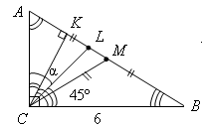
Дано: <С = 90°, АМ = МВ, СК ┴ АВ,
<ACL = <LCB

Решение
KCB = A, ACK = B.
Пусть KCL = α, тогда KCB = 45° + α.
Точка M – середина гипотенузы, а также является центром описанной окружности, значит, AM = MB = CM.
Тогда ∆CMB – равнобедренный, т. е. MCB = MBC.
MCL = 45° – MCB = 45° – B = 45° – ACK.
- KCL = 45° – ACK = MCL. Значит, CL – биссектриса KCM. ▼

Задача 2
В прямоугольный треугольник, катеты которого равны 10 см и 15 см, вписан квадрат, имеющий с ним общий угол. Найти периметр квадрата.
Решение

B

P

C

N

A

M

∆ABC – прямоугольный треугольник с катетами BC и AC, MNCP – квадрат, значит, MN || BC. Тогда ∆ABC ∾ AMN, пусть сторона квадрата MN = x, тогда AN = 10 –x.

25x = 150, x = 6.

Итак, сторона квадрата 6 см; периметр 6 · 4 = 24 (см).
Ответ: 24 см.

Задача 3
В треугольнике ABC проведена медиана AM. Найдите площадь треугольника ABC, если AC = 3, BC = 10, <MAC = 45°.
Решение
1) Медиана AM разбивает треугольник ABC на два равновеликих треугольника, т. е. S(∆ACM) = S(∆AMB), значит, S(∆ABC) = 2S(∆ACM).
2) В ∆ACM по теореме косинусов CM² = AC² + AM² – 2 · AC ∙AMcos <CAM.
5² = (3 )² + x² – 2 · 3 · x cos 45°, где АМ = х (х > 0).
25 = 9 ·2 + x² – 6x; х² – 6х – 7 = 0, x₁ = 7, x₂ = –1, т. е. AM = 7;
S(∆ACM) = AC · AM sin <CAM = · 3 · 7 · sin 45° = ·3 ·7 · = = 10,5.
3) S(∆ABC) = 2 · 10,5 = 21.
Ответ: 21.

IV. Дополнительные задачи

№1. Дан правильный 8-угольник ABCDEFGH. Докажите, что треугольники ADE и AFE равны, а прямые DF и AE перпендикулярны.
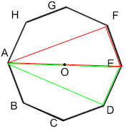
Решение:
1) <AOE =< AOB·4=4·(360°/8)=180° =>
=> <AOE - центральный угол
=>AE – диаметр описанной окружности=>
=>вписанный угол ADE=90°=<AFE
2) В прямоугольных треугольниках AFE и ADE
AE – общая гипотенуза, FE=DE по определению правильного 8-угольника=> треугольники AFE и ADE равны па катету и гипотенузе =>
=> AF=AD
=>углы FAE и DAE равны=> в равнобедренном треугольнике AFD биссектриса AO₁ перпендикулярна FD=> AE перпендикулярна FD ▼

№2.
Высоты треугольника ABC пересекаются в точке H, а медианы – в точке M. Точка K – середина MH. Найдите S_{AKC}, если AB=12√2, CH=8√2, <BAC=45○ .
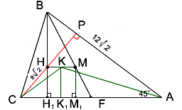
Решение
1) По условию H- точка пересечения высот, пусть CK- высота => в прямоугольном ∆ AKC <KCA=45○
2) Проведем перпендикуляры HH₁, KK₁,MM₁ на сторону AC
3) В прямоугольном ∆CMH <C=45º =>∆CMH-равнобедренный=> MM₁=CH₁ = = CH· sin45º=8√2·√2/2=8
4) Прямоугольный ∆BH₁A с углом 45° => ∆BH₁A - равнобедренный и BH₁=AM₁= =AB sin4°=12√2·√2/2=12
5) По условию М – точка пересечения медиан. Пусть BF-медиана
- BM/MF=2/1
- BF/MF=3/1
(по cвойству точки пересечения медиан)
∆BM₁F∾ ∆MM₁F по двум углам =>MM₁/BH₁=MF/BF; MM1=(BH·MF)/BF=(12·1)/3=4
6) По построению HH_{1 ,}KK₁ , MM₁ перпендикулярны AC=> MM₁||KK₁||HH₁
по условию MK= KM|=>M₁K₁=K₁M₁=>
=>KK₁=1/2·(HH₁+MM₁)=1/2·(8+4)=6
7) AC=AH₁+H₁C=12+8=20
S_{AKC}=1/2·KK₁·AC=1/2·6·20=60
Ответ:60.

№3.
Прямая проходит через центр квадрата со стороной 1. Найдите сумму квадратов расстояний от всех вершин квадрата до этой прямой.
Решение:
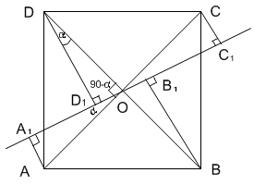
- По условию ABCD – квадрат=> DB ┴ AC и OD=OA=CO=OB
2)Пусть <ODD₁=α=> <D₁OD=90º-α; <AOA₁= α => ∆ODD₁=∆OAA₁ (по гипотенузе и острому углу)=>AA₁=OD₁=>AA₁²+DD₁²=OD₁²+DD₁²= OD² по теореме Пифагора из ∆ODD₁
3)Аналогично доказывается:CC₁²+BB₁²=OB²
4) AA₁²+BB₁²+CC₁²+DD₁²=OD²+OB²=DC²=1
Ответ:1

№4.
Из вершины С прямого угла треугольника АВС опущена высота СК, и в треугольнике АСК проведена биссектриса СЕ. Прямая, проходящая через точку В параллельно СЕ, пересекает СК в точке F. Докажите, что прямая ЕF делит отрезок АС пополам

Решение.
Т.к. <ВСЕ =90°-<B/2 (<АКС=<В из подобия ∆АКС и ∆СКВ), то <BCE=<BEC, а значит, ВЕ=ВС. Поэтому CF:KF=BE:BK=BC:BK и АЕ:КЕ=СА:СК=ВС:ВК. Пусть прямая ЕF пересекает АС в точке D,. По теореме Менелая AD/CD·CF/KF·KE/AE=1. Учитывая, что CF:KF=AE:KE, получаем требуемое.

№5 Вписанная (или вневписанная) окружность треугольника АВС касается прямых ВС, СА, АВ в точках А₁, В₁,С₁. Докажите, что прямые АА₁, ВВ₁, СС₁ пересекаются в одной точке.
Доказательство.
Ясно, что АВ₁=АС₁, ВА₁=ВС₁, СА₁=СВ₁,причем в случае вписанной окружности на сторонах треугольника АВС лежат три точки, а в случае вневписанной – одна точка. Доказательство по теореме Чевы.

AA
B₁
C₁
C
B
(C₁)
A₁
(A₁)
(B₁)

V. Задачи для самостоятельного решения.

№1. В прямоугольном треугольнике АВС (<C=90º) катет равен 6, а медиана, проведенная к гипотенузе, равна 5. Из вершины прямого угла проведена высота СН и в каждый из треугольников АСН и ВСН вписана окружность. Найдите квадрат расстояния между центрами этих окружностей.
Ответ: 8.

№2. В прямоугольном треугольнике АВС (<C=90º) катет равен 15, а медиана, проведенная к гипотенузе, равна 17. Из вершины прямого угла проведена высота СН и в каждый из треугольников АСН и ВСН вписана окружность. Найдите квадрат расстояния между центрами этих окружностей.
Ответ: 18.

№3. В прямоугольном треугольнике АВС(<C=90º) из вершины прямого угла проведена высота СН. Периметры АСН и ВСН равны соответственно 3 и 4. Найдите периметр АВС
Ответ: 5.

№5. Найдите диаметр окружности, описанной около прямоугольного треугольника, если один его катет равен 20 а проекция другого на гипотенузу равна 9
Ответ: 25.

№6. В остроугольном треугольнике АВС проведены высоты АА₁ ВВ₁
Найдите углы треугольника А₁В₁С, если <A=α, <B=β.
Ответ: 180-(α+ β), α, β.

№7. Дан треугольник АВС и внутри него отрезок DE, параллельный АC. (D на АВ, Е на ВС). Требуется
- Определить АD, если АВ=16, АС=20, DE=15
- Определить отношение AD:BD, если известно, что AC:DE=5/7:4:11
Ответ: 1) 4
2) ⅓

№8. В треугольника АВС проведена прямая BD так, что <BDC=<ABC, на стороне АС получаются отрезки AD=7 и DC=9. Определить сторону BC и отношение BD:EA
Ответ: ВС=12; ВD:BA=3/4

№9. Точки М и Н лежат на боковых сторонах трапеции АВСD, и МН||AD. Найти МН, если ВС = a, DA=5a, AM:MB=1:3
Ответ: 5а.

№10. Две стороны треугольника равны 6 и 8 см соответственно. Медианы, проведенные к ним, пересекаются под прямым углом. Найти третью сторону треугольника.
Ответ: 2√5.

№11. В равнобедренном треугольнике АВС (АС=ВС) биссектриса DA пересекает высоту ВН в точке О и делит ее в отношении ВО:ОН=6:5. найти, в каком отношении биссектриса DA делит сторону ВС
Ответ: BD:CD=3/5.

№12. В треугольнике две стороны равны 11 и 23 соответственно. И медиана третьей стороны равна 10. Найти третью сторону.
Ответ: 30.

№13. Медианы равнобедренного треугольника равны 15,15,18. Найти площадь треугольника.
Ответ: 144.

№14. В треугольнике две стороны равны 6 и 12, а угол между ними-120˚. Найдите биссектрису данного угла.
Ответ:4.

№15. В прямоугольном треугольнике с катетами 6 и 8 из вершины прямого угла проведены медиана и высота. Найдите площадь треугольника между медианой и высотой.
Ответ: 3,36.

№16. Зная три стороны треугольника (а,b,c) найти медиану m_{c} к стороне с
Ответ: √(2а²-с²+2b²)/2.

№17. В треугольнике АВС точки М и Н лежат на сторонах АВ и АС, при этом ВМ = МН=НС. Найти отношение МН:ВС, если АС:АВ=3:2 и <А=60˚
Ответ: (7-√7)/6.

№18. В равнобедренном треугольнике АВС длины боковых сторон АВ и АС равны b, а угол при вершине А равен 30. Прямая, проходящая через вершину В и центр О описанной окружности, пересекает сторону АС в точке D. Найти длину отрезка ВD.
Ответ: 0,5b√2.

№19. Прямые АА₁ , ВВ₁. СС₁ пересекаются в одной точке О. Докажите, что точки пересечения прямых АВ и А₁В₁, ВС и В₁С₁, АС и А₁С₁ лежат на одной прямой (теорема Дезарга)

№20.Прямые АР, ВР, СР пересекают стороны треугольника АВС (или их продолжения) в точках А₁, В₁, С₁. Докажите, что:
- прямые, проходящие через середины сторон ВС, СА и АВ с серединами отрезков АА₁, ВВ₁, СС₁, пересекаются в одной точке.
- Прямые, соединяющие середины сторон ВС, СА и АВ с серединами отрезков АА₁, ВВ₁, СС₁ пересекаются в одной точке

VI. Контрольные задачи.

Вариант №1.
- В прямоугольном треугольнике АВС (<С = 90°) катет 6, а медиана, проведённая к гипотенузе, равна 5. Из вершины прямого угла треугольника проведена высота СН и в каждый из треугольников АСН и ВСН вписана окружность. Найдите квадрат расстояния между центрами этих окружностей.
- В треугольнике АВС на стороне АС как на диаметре построена окружность, пересекающая стороны АВ и ВС в точках С₁ и А₁ соответственно. Угол АВС треугольника АВС = 45°. Найдите радиус описанной около треугольника А₁ВС₁, если радиус окружности, описанной возле треугольника АВС, равен 4√2 см.
- В равнобедренном треугольнике MNQ с основанием MQ высоты МА и NB пересекаются в точке С, причем МС = 15, АС = 12. Найдите площадь треугольника МNС.
Вариант №2.
- В прямоугольном треугольнике АВС (<С = 90°), один из катетов которого равен 15, а гипотенуза – 17, из вершины прямого угла треугольника проведена высота СН. В каждый из треугольников АСН и ВСН вписана окружность. Найдите квадрат расстояния между центрами этих окружностей.
- В треугольнике АВС проведены высоты АА₁ и СС₁, пересекающиеся в точке Н. Вокруг треугольника ВНС₁ описана окружность. Мера дуги ВС₁ равна 60°. Найдите меру угла ВАС треугольника АВС.
- В равнобедренном треугольнике MNR с основанием MR высоты МА и NB пересекаются в точке С, лежащей внутри треугольника MNR. Найдите площадь треугольника МNС, если MN = 17, а площадь треугольника MNR равна 68.
Вариант №3.
- В прямоугольном треугольнике АВС (<С = 90°), из вершины прямого угла проведена высота СН. Периметры треугольников АСН и ВСН равны соответственно 3 см и 4 см. Найдите периметр треугольника АВС.
- В треугольнике АВС проведены высоты АА₁ и СС₁, пересекающиеся в точке Н. Вокруг треугольника ВН А₁ описана окружность. Мера дуги ВА₁ равна 120°. Найдите меру угла АСВ треугольника АВС.
- Основание равнобедренного треугольника равно 4$\sqrt{2}$,медиана, проведенная к боковой стороне – 5. Найдите боковые стороны.
Вариант №4.
- В прямоугольном треугольнике АВС (<С = 90°) из вершины прямого угла треугольника проведена высота СН. В каждый из треугольников АСН и ВСН вписана окружность. Найдите квадрат расстояния между центрами этих окружностей, если радиус окружности, вписанной в треугольник АВС, равен 2.
- В четырёхугольнике АВСД серединные перпендикуляры к сторонам АВ и СД пересекаются в точке К, являющейся серединой стороны АД. Найдите длину стороны СД, если АД = 20 см, А угол АВС = 120°.
- Высота, проведенная к основанию равнобедренного треугольника, равна 2, а её прекция на боковую сторону - 1. Найдите площадь треугольника.

